Контроль публикации районного суда

Назначение

Целью создания программы является возможность предоставления пользователям средств контроля сроков публикации, учета запрещенных к публикации судебных актов.

Основными задачами программы являются:
- формирование списка подлежащих публикации судебных актов;
- ведение базы данных запрещенных к публикации судебных актов;
- определение сроков публикации дел;
- сбор статистических данных по рассмотренным делам;
- синхронизация информации в карточках дел ПИ "БСР" с ПИ "СДП".

Программа предназначена для установки на следующих объектах автоматизации:
- суды уровня субъекта РФ;
- районные суды;
- гарнизонные военные суды.

Условия применения

Программа функционирует в технической и программной среде Государственной автоматизированной системы Российской Федерации «Правосудие».
ВАЖНО! Работа программы гарантируется только при использовании функции импорта решений из ПИ "СДП".

Системные требования

- автоматизированное рабочее место, удовлетворяющее требованиям ГАС "Правосудие";
- Windows XP и выше;
- MS Office XP и выше;
- .Net Framework 4.0 (Полная версия, Client Profile не подойдёт);
- клиент ПИ "БСР" (Oracle Client с настроенным доступом к БД ПИ "БСР");

Установка базы данных программы

Для установки базы данных требуется СУБД FireBird 1.5 и .NET Framework 2.0.
Рекомендуется устанавливать базу данных программы на сервер с установленной базой ПИ "Судебное делопроизводство и статистика", так как в этом случае не требуется установка дополнительного программного обеспечения.
Для установки базы данных, необходимо запустить установщик программы на сервере, отказаться от установки клиента и указать, что необходимо поставить только базу данных.

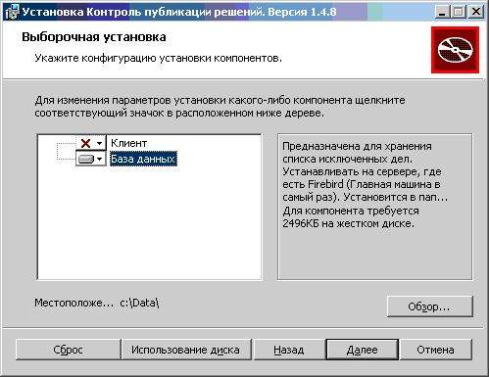

ВАЖНО! Если база данных программы уже была установлена, ее повторная установка приведет к полному уничтожению журнала запрещенных к публикации судебных актов!
В случае обновления версии программы, в которой настройки клиентов хранились локально (версии до 1.4.7 включительно), необходимо и достаточно один раз произвести установку клиента с установленной галкой на пункте "Добавить в БД таблицу с настройками (если не существует).

Установка клиента

1. Установка .Net Framework 4.0.
Для скачивания установщика необходимо перейти по ссылке и произвести стандартный вариант установки:
http://www.microsoft.com/ru-ru/download/details.aspx?id=17718

2. Установка клиента Oracle.
Процесс установки описан в документации к ПИ "БСР".
В случае если установлен клиент ПИ "БСР", установка не требуется.

3. Установка клиента программы.

Для первоначальной установки клиента достаточно произвести установку со значениями по умолчанию, указав путь к установленной базе данных программы.
ВАЖНО! В случае обновления версии программы, в которой настройки клиентов хранились локально (версии до 1.4.7 включительно), необходимо и достаточно один раз произвести установку клиента с установленной галкой на пункте "Добавить в БД таблицу с настройками (если не существует).

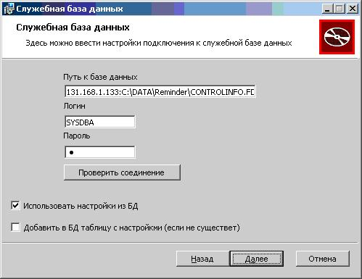

Если необходимо установить клиента с возможностью хранения настроек на локальном компьютере, галку "Использовать настройки из БД" необходимо убрать.

В домене ActiveDirectory устанавливать можно через групповые политики. Для задания настроек использовать пакет трансформации, созданный при помощи редактора MSI пакетов (например, ORCA)
Задавая параметры командной строки примерно так: msiexec.exe /i RaionReminderInstaller.msi DBPATH="10.10.10.10:C:\Data\CONTROLINFO.FDB" DBLOGIN="SYSDBA" DBPASS="password"

Можно использовать следующие параметры:
DBPATH - путь до базы данных
DBLOGIN - пользователь БД
DBPASS - пароль от БД
DBUSE - использовать настройки из БД ("1" - вкл, "" - выкл)
DBUPDATE - обновить БД ("1" - вкл, "" - выкл)
/QN - тихий режим, без взаимодействия с пользователем

Общие настройки программы

Для настройки программы необходимо запустить ее с ключом /admin. Для удобства, на рабочем месте администратора программы можно прописать ключ в ярлыке.
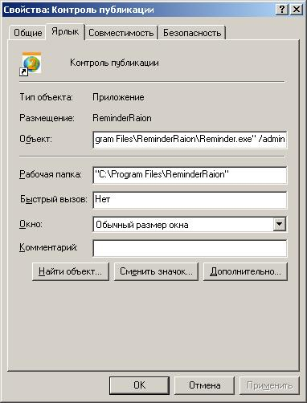

После этого запустить программу, нажать иконку настроек , в открывшемся окне перейти в режим эксперта, нажав иконку и настроить подключения к базам данных ПИ "БСР" и при необходимости к служебной базе программы в соответствующих закладках, а также адрес подключения к веб-интерфейсу ПИ "БСР". Рекомендуется производить проверку соединения с настраиваемыми базами данных.
Программа может хранить настройки как локально, так и централизованно в служебной базе данных.
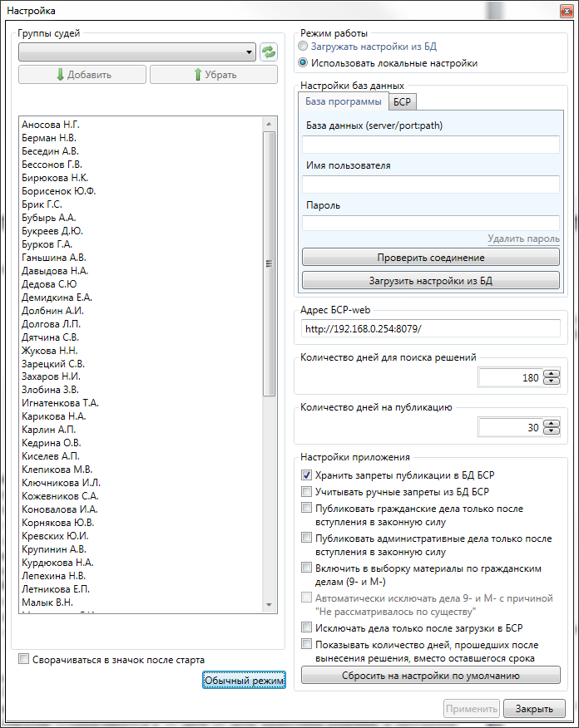

Для настройки работы программы возможно использование следующих ключей:

Количество дней для поиска решений - отбирает решения по делам, рассмотренным за указанный период (текущая дата минус указанное количество дней). По уголовным делам отбор идет по дате вступления в законную силу. Рекомендуется для повседневной работы устанавливать небольшие значения с целью уменьшения нагрузки на базы данных, а при контрольных проверках увеличивать этот срок до размера отчетного периода.
Количество дней на публикацию – можно установить собственный контрольный срок публикации.
Хранить запреты публикации в БД БСР – такая возможность появилась в версии 1.5.3 БСР. Чтобы правильно проставлялся пользователь, который запретил публикацию, доступ к базе БСР на рабочих местах надо настраивать от имени конкретного пользователя, а не одного типа bsr.
Учитывать ручные запреты из БД СДП – существует возможность хранить запреты в служебной БД, но учитывать ручные запреты из БД БСР, которые автоматически будут добавлены в служебную БД.

Публиковать гражданские дела только после вступления в законную силу - отбор для публикации гражданских дел производится по принципу уголовных дел.
Включить в выборку материалы по гражданским делам (9- и М-) - добавляет в статистику по публикации данные по указанным материалам, для контроля наполнения ПИ "БСР" итоговыми судебными актами по данным материалам.
Автоматически исключать дела 9- и М- с причиной [...] - при выбранном предыдущем пункте настроек все указанные материалы в статистике переносятся в закладку "Публикация запрещена".
Исключать дела только после загрузки в БСР - отключает функцию запрета публикации у дел, не загруженных в ПИ "БСР".
Показывать количество дней, прошедших после вынесения решения [...] - по умолчанию контрольный срок публикации устанавливается в 30 дней от даты вынесения решения, и программа отображает количество дней, оставшихся от этого срока. Данный пункт убирает из расчетов 30-дневный срок публикации.
Сбросить на настройки по умолчанию - сбрасывает все настройки, за исключением паролей доступа к базам данных.

Дополнительные возможности настройки программы

Программа запоминает последнее расположение окна. Если после запуска окно программы ушло за пределы экрана (например, в связи со сменой разрешения монитора), ее нужно запустить с ключом /DefaultWindow
Для запрета открытия веб-клиента ПИ "БСР" необходимо создать в папке с программой пустой файл с именем nobsrweb. Также можно запретить пользователю открывать настройки и настраивать список судей при помощи файла noconfig и запретить исключать дела из публикации файлом noexclude
Можно также задать параметры доступа к служебной БД в командной строке. Для этого последним параметром должен быть такой: /db "server:base" "login" "pass"
Если настройки не сохраняются или сохраняются, но как-то странно, то нужно их удалить и настроить программу заново. Для этого надо воспользоваться кнопкой «Сбросить на настройки по умолчанию» или, при выключенной программе, перейти в папку
(Windows XP) %userprofile%\Local Settings\Application Data\Липецкий_областной_суд
(Windows 7) %userprofile%\AppData\Local\Липецкий_областной_суд
и удалить все папки с именем вида Reminder.exe_*.

Настройка клиентов

После настройки соединения с базами данных, необходимо настроить клиента для работы с судьями. Для этого необходимо выбрать из списка судью и нажать на кнопку . Можно добавить в список несколько судей.

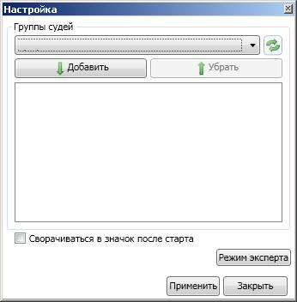

В отличие от общих настроек программы, список судей хранится локально на каждом клиенте и для его изменения не требуется ключ /admin.

Настройка программы для работы с двумя базами ПИ "СДП"

В случае использования в суде двух баз данных ПИ "СДП" (например, отдельно по уголовному и гражданскому делопроизводствам), необходимо:
1. Установить две базы данных программы в разные папки, нажав кнопку .

2. Установить клиента программы, указав при установке путь к одной из баз данных.
3. Создать второй ярлык программы и указать параметры доступа ко второй базе данных в командной строке последним параметром: /db "server:base" "login" "pass"

Синхронизация идентификаторов дел в базах ПИ "БСР" и ПИ "СДП"

Проверка соответствия дел в базах ведется по их уникальным идентификаторам. При неопределенных условиях идентификатор дела в ПИ "СДП" может измениться. Если это происходит после импорта дела в ПИ "БСР", эти два дела программой будут считаться разными.
Для исправления данного несоответствия в комплекте с программой идет утилита синхронизации AgoraIDChecker. Перед началом использования, а также при возникновении вышеописанной ситуации необходимо запустить данную утилиту (ПУСК-Программы-Контроль публикации решений-Синхронизация идентификаторов).
Порядок использования утилиты описан в отдельной главе данного описания применения.

Использование программы

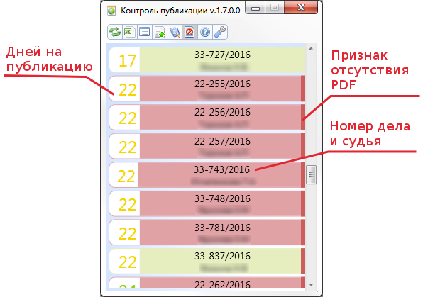

Интерфейс программы представляет собой список дел, подлежащих публикации. При наведении курсора на элементы меню появляется всплывающая подсказка.

Элементы меню:
- обновить список дел;
- работа с состоянием рассмотренных дел для получения статистических данных;
- запустить веб-интерфейс ПИ "БСР"
- запустить клиента ПИ "БСР"
- запретить публикацию выбранного дела
- меню настроек.

Для формирования списка дел, программа ищет в базе данных ПИ "СДП" все рассмотренные дела за указанный в настройках период и проверяет, опубликованы ли они в ПИ "БСР". Выводится список неопубликованных дел по конкретным судьям с указанием срока, указанного в настройках.

Элементы списка выделяются цветом по следующей схеме:
красный – дело не загружено в БСР;
желтый – дело загружено в БСР, но не обезличено;
зелёный – дело готово к публикации, но не опубликовано.
синий – уголовное дело опубликовано, но в ПИ СДП отсутствует дата вступления в зак. силу.

При выборе дела отображается краткая информация по нему.
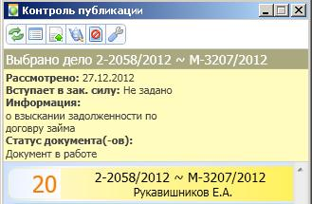

При нажатии на кнопки Свернуть или Закрыть программа сворачивается в системный трей и раз в 30 минут обновляет список. В случае обнаружения изменений в статусе документов по делам в списке, выдается всплывающее сообщение с номерами изменившихся дел

Запрет публикации

При формировании списка дел, из него автоматически исключаются дела, категория которых попадает в список запрещенных из настроек ПИ "БСР". Работа с этим списком описана в документации на ПИ "БСР". Аналогичным образом из списка автоматически исключаются дела, вручную запрещенные к публикации с использованием программы.
Для запрета публикации дела вручную необходимо:
1. Выбрать дело из списка.
2. Нажать на пункт меню либо ПКМ на деле.
3. Выбрать из списка причину, по которой дело не подлежит публикации.
4. Нажать кнопку .
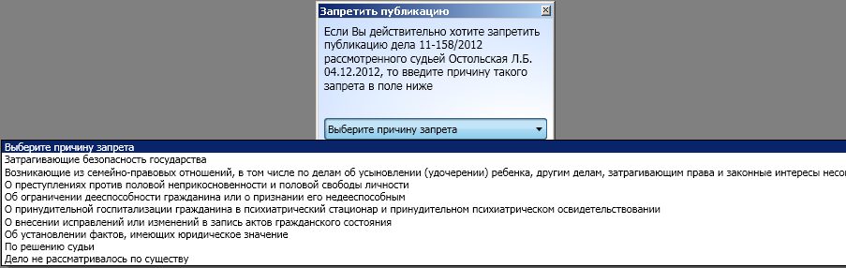

ВАЖНО! Отменить запрет публикации дела возможно из "Состояния дел, рассмотренных за период" при запуске программы с ключом /admin.

Состояние дел, рассмотренных за период

Для сбора статистической информации необходимо нажать кнопку .

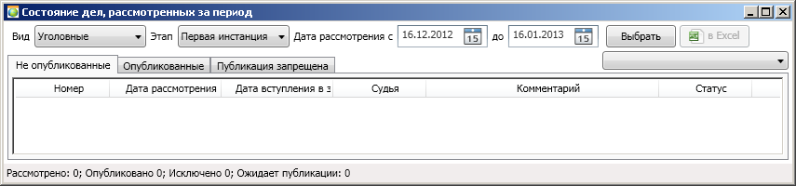

После выбора вида производства и периода, программа составит список дел, рассмотренных за указанный период, с дополнительной информацией по каждому делу, и автоматически отсортирует дела по закладкам:
Не опубликованные - не опубликованные и не запрещенные к публикации дела. Кроме того, в закладку попадают рассмотренные за период уголовные дела, не вступившие в законную силу.
Опубликованные - опубликованные дела. Отдельным столбцом в списке вычисляется срок, прошедший с момента вынесения решения (вступления в законную силу у уголовных дел) и датой публикации.
Публикация запрещена - дела, категория которых автоматически попадает под запрет публикации в БСР и принудительно запрещенные к публикации. В этой закладке ПКМ возможно отменить публикацию дела (списка дел), однако, если дело было запрещено автоматически, при последующем формировании списка они снова попадут в эту закладку.
Просмотр результата по судье возможен применением фильтра .
При нажатии кнопки результаты выгружаются в электронную таблицу. При этом каждая закладка выгружается отдельным листом.

Утилита синхронизации

Утилита предназначена для синхронизации информации в карточках дел ПИ "БСР" с ПИ "СДП".
Запуск производится из ПУСК-ПРОГРАММЫ-Контроль публикации решений-Синхронизация идентификарторов.
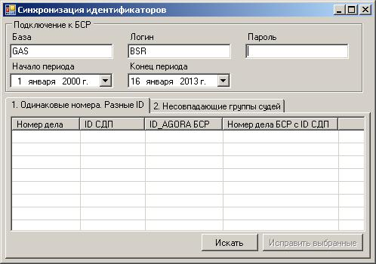

В утилите предусмотрен следующий функционал:
1. Синхронизация идентификаторов дел. Утилита производит сверку по номерам дел в обеих базах и выдает те дела, у которых уникальный идентификатор отличается, либо отсутствует (при внесении данных в ПИ "БСР" вручную). Гарантированно работает с версиями БСР 1.5.0 и 1.5.1.
2. Несовпадающие группы судей 1.5.0. Утилита проводит сверку и выводит дела, у которых не совпадает судья, рассмотревший дело. ВАЖНО! Работает только в версии ПИ "БСР" 1.5.0.
3. Несовпадающие группы судей 1.5.1. Утилита проводит сверку и выводит дела, у которых не совпадает судья, рассмотревший дело. Работает в БСР версии 1.5.1 и выше.
4. Исключения Служебная БД -> БД БСР (1.5.3). Позволяет перенести исключения из служебной БД в БД БСР.
История изменений

Версия 1.5.0
- Новое: подробное описание применения (документация).
- Новое: возможность централизованного хранения настроек в базе данных программы.
- Новое: возможность подключения клиента к базе данных программы из командной строки.
- Новое: возможность автоматизированной установки в домене.
- Новое: столбец "дата рассмотрения/вступления в законную силу" в закладке опубликованных дел разделен на два.
- Исправление: ошибка с выбором дела для отображения информации по нему в главном окне программы.
- Исправление: установщик программы переписан под Framework 2.0.
- Исправление: переименованы подсказки и пункты меню.
Версия 1.4.7
- Из списка исключены административные дела (первый и второй пересмотр), завершённые с результатами: оставлено без рассмотрения и производство по делу прекращено.
- Исправлен подсчёт срока публикации при включенной опции «Публиковать гражданские дела после вступления в законную силу»
- Исправлены найденные опечатки.
Версия 1.4.6
- Добавлена возможность показывать в главном списке вместо оставшегося количества дней, количество дней прошедшего со дня вынесения решения
Версия 1.4.5
- В модуле «синхронизация идентификаторов» добавлена возможность поиска дел с несовпадающими судьями
Версия 1.4.4
- Добавлено окно подробной информации о выбранном деле в главном списке
Версия 1.4.3
- Добавлен компонент, проверяющий соответствие идентификаторов в СДП и БСР.
- Добавлены отсутствующие столбцы данных при выгрузке в Excel
Версия 1.4.2
- Исправлено: Исключенные дела снова нормально отображаются в окне «Рассмотренные дела за период…»
- Исправлено: срок публикации в окне «Рассмотренные дела за период…»
- Исправлено: Больше не добавляет автоматически в исключения материалы. Удалить добавленные ранее придётся вручную
Версия 1.4.1
- Вернул связку дел к agora_id (по номеру ОЧЕНЬ медленно)
- Исправлено: Гражданская апелляция показывается в основном списке
- Исправлено: расчёт срока публикации. Берётся разница между датой публикации и датой рассмотрения (раньше для 1-й уголовной бралась дата вступления в законную силу, но работало это как-то странно)
Версия 1.4
- Добавлена кнопка сброса настроек
- При добавлении дела в исключения необходимо выбрать причину (ранее можно было бездумно нажать на кнопку запретить, и дело было бы исключено с причиной «государственная тайна»).
- Связка дел СДП-БСР теперь не по id_agora, а по номеру дела
- Изменена цветовая кодировка главного списка: красный – нет в БСР, жёлтый – загружено в БСР, зелёный – в БСР, документ готов к публикации
- Убран фильтр гражданской апелляции. Теперь дела с индексом 11- отображаются в списке
- В окне «Рассмотренные дела за период…» в списке опубликованных дел добавлен столбец с количеством дней, затраченных на публикацию.
Версия 1.3
- Исправление найденных ошибок
- Добавлена возможность запретить пользователю исключать дела из публикации, пока они не будут загружены в БСР
- В окне «Рассмотренные дела за период...» добавлен поиск по материалам.
Версия 1.2
- Фильтрация по судье в окне «Рассмотренные дела за период...»
- Сортировка по любому столбцу списков опубликованных, неопубликованных и исключенных дел в окне «Рассмотренные дела за период...»
- Добавлять дела в исключения можно прямо из списка неопубликованных дел окна «Рассмотренные дела за период...». Можно исключать сразу несколько дел.
- В шаблон выгрузки в Excel добавлена дата и время выполнения запроса
- Материалы гражданских дел (9- и М-) по умолчанию исключаются из списка неопубликованных и рассмотренных. (Можно включить в настройках)
- Гражданские дела первой инстанции по умолчанию попадают в список после рассмотрения, а не вступления в законную силу (Опция в настройках)
- Причина запрета публикации теперь выбирается из списка.
- Основной список неопубликованных дел обновляется автоматически каждые 30 минут, если со времени последнего обновления дело было загружено в БСР, то будет показано уведомление.
Версия 1.1
- Добавлено окно статистики публикации. Можно получить список опубликованных, исключенных и неопубликованных дел по инстанциям за период. Также в это окно перенесен функционал удаления из списка исключенных: команда вызывается из контекстного меню списка исключенных дел (всё ещё необходимо использовать ключ admin, без него меню отсутствует). В связи с этим убрано отдельное окно для работы с исключенными делами. Полученные данные можно выгрузить в MS Excel (должен быть установлен)
- В основном списке дела раскрашиваются следующим образом: зелёный – дело загружено в бср, красный – дело в БСР не загружено
- Добавлена опция показа гражданских дел первой инстанции сразу после их рассмотрения, не учитывая дату вступления в законную силу

